ETABLIR LE CONTRAT DE PROFESSIONNALISATION
( Tout public,de tout âge et obligatoire pour le statut Formation continue )

GUIDE PRATIQUE 2022/2023 1ére année (contrat sur 2 ans)
Document de 5 pages à remettre à l'entreprise pour information et saisie
Le CFA Epure Méditerranée est le CFA interuniversitaire de la Région PACA.
Il est géré par Formasup, organisme gestionnaire, association loi 1901, composée des 4 universités de la région PACA et des branches professionnelles de l’Union Patronale Régionale PACA.
Il propose 305 formations en alternance à la rentrée 2022.Chaque formation en alternance est une antenne du CFA soit une gestion de plus de 6600 contrats.
La plateforme CACTUS mis en place par le CFA pour toutes ces formations, vous accompagne dans tout le processus d’élaboration du dossier d’alternance. Ses fonctions sont les suivantes :
- Vous inscrire à FORMASUP PACA – CFA Epure Méditerranée
- Obtenir les documents nécessaires à la constitution du dossier : le CERFA, la convention, le calendrier et le programme de la formation
- Renvoyer à FORMASUP PACA – CFA Epure Méditerranée les documents signés et scannés.
- Établir la facturation auprès des OPCO

A l’attention de l’employeur Vous voulez obtenir le  CERFA et la convention de formation | A l’attention du futur alternant  Vous avez trouvé un contrat de professionnalisation
1.Complétez la FICHE D’INFORMATIONS Page 3 remise par l'étudiant et envoyez la au futur alternant pour signature et validation. Vérifiez que l'ensemble des informations qui sont toutes obligatoires soient indiquées afin de pouvoir ensuite saisir les données  pour obtenir le CERFA et la convention de formation. | 1. Envoyez ce document COMPLET avec votre rubrique complétée dans la fiche d'informations page 3 à l'entreprise, celle-ci doit vous la renvoyer pour vérification et signature. Envoyez celle-ci à mireille.gemin@iae- aix.com qui va alors demander la validation à votre direction de Master.
Cette fiche n'est en aucun cas le contrat et/ou la preuve du statut d'alternant.
Après validation , le contact RH indiqué dans la fiche  (NOM/Prénom/Fonction et émail DU SERVICE RH responsable de la mise en place du contrat :) recevra un mail de connexion fourni par le CFA. Celui-ci lui permettra de saisir les données nécessaires pour obtenir les documents en téléchargement à partir de la plateforme CACTUS. | Après validation , le futur alternant recevra un mail de connexion par le CFA sur l'email indiqué dans la fiche fournie, Celui-ci lui permettra de saisir les données nécessaires pour obtenir les documents en téléchargement à partir de la plateforme CACTUS.(saisie obligatoire)
Sans la validation de la fiche d'informations, VOUS NE POURREZ COMMENCER LA DEMARCHE DE SAISIE qui se réalise uniquement sur invitation et/ou faire signer un CERFA ou obtenir une convention de formation.
Finalisez les saisies rubriques obligatoires pour l’employeur sur la plateforme CACTUS afin de déclencher la validation et obtenir après quelques jours en téléchargement le CERFA et la convention de formation. ( voir Document CACTUS Fiche entreprise IAE). | Finalisez les saisies rubriques obligatoires pour le futur alternant sur la plateforme CACTUS afin de déclencher la validation et obtenir après quelques jours en téléchargement le CERFA et la convention de formation. (Voir document CACTUS Fiche alternant IAE).
- CERFA à vérifier et à signer.  - Convention de formation qui formalise l'engagement de l'employeur à financer le coût de la formation IAE à vérifier et à signer.  Après signature de vous et l'étudiant, scannez le CERFA et la convention et déposez les documents PDF en utilisant les champs de dépose de la ligne Retour des documents de l’onglet Suivi Info.  Ca y est votre dossier est complet pour être envoyé à l’OPCO.  Attention : le dossier doit être envoyé à l’OPCO au plus tard 5 jours après le commencement du contrat. | - CERFA à vérifier et à signer .  Après signature de l'entreprise et vous, scannez le CERFA et la convention et déposez les documents PDF en utilisant les champs de dépose de la ligne Retour des documents de l’onglet Suivi – Info.  Vous en aurez besoin pour votre gestionnaire de Master,  et la demande de remboursement des droits de scolarité ( environ 200€).  Adresse CFA :  FORMASUP PACA CFA Epure Méditerranée WTC 2 Rue Henri Barbusse - 5ème étage 13001 MARSEILLE  Sabine BOUSQUET Manager Équipe Apprentissage sabine.bousquet@cfa-epure.com Tél 06 31 11 74 69 Adresse IAE :  AIX Marseille Graduate School of Management Chemin de la Quille Puyricard CS 30063  13089 Aix en Provence Cedex 02  Mireille GEMIN Gestionnaire administrative mireille.gemin@iae-aix.com : Tél : 04 13 94 26 24
1

Informations importantes :
- Aide exceptionnelle aux employeurs qui recrutent en alternance niveau Master jusqu’au 30/06/2022. Cette aide est de 8000€ maximum pour un majeur selon le nombre de salariés dans l’entreprise, et au prorata de la durée du contrat, étant entendu que l’aide est due au titre de chaque mois commencé. La gestion et le suivi de l’aide est confiée à l’Agence de services et de paiement (ASP). Elle est versée mensuellement et automatiquement à l'entreprise, avant le paiement du salaire de l’alternant. Vous pouvez donc signer un contrat entre le 5 juin et le 30 juin et soit le débuter à la date du 5 aout ( intégration de l'étudiant dans l'entreprise jusqu'au 05 Septembre 2022 jour de la rentrée) soit le débuter au 5 septembre 2022 et pas plus tard. Plus d’informations ministère : https://travail-emploi.gouv.fr/formation-professionnelle/entreprise-et-alternance/aide- exceptionnelle- apprentissage

Pour la fiche d'informations :
Les e-mails RH et du tuteur entreprise doivent être saisis avec attention. Le contact RH est celui qui sera connecté à la plateforme CACTUS pour la partie administrative du CERFA et de la convention de formation. Le tuteur entreprise recevra un lien pour avoir accès,avec l'étudiant et le tuteur pédagogique, au livret de l'alternance, élément obligatoire pour l’obtention du Master.
L'étudiant doit choisir sa formation en haut de la fiche d'informations ( menu déroulant) Toutes les rubriques de la fiche d'informations doivent être complétées.

Pour la plateforme CACTUS :
L'entreprise peut établir elle même son CERFA mais devra le remettre sur la plateforme CACTUS pour signature.
Le CERFA et la convention peuvent avoir une signature électronique de la part de l'entreprise et de l'étudiant et être ensuite remis sur la plateforme pour validation par le CFA
Si l'entreprise ne peut compléter CACTUS, c'est à l'étudiant à remplir toutes les rubriques avec les informations fournies par l'entreprise dans la fiche d'informations ci-dessous.
- Les étudiants Primo arrivant : Pour les étudiants non européens, déjà présents sur le territoire depuis 1 an et âgés de moins de 26 ans, une demande d’APT doit être réalisée sur le portail AEF
- L'entreprise a sa plateforme : La plateforme CACTUS est obligatoire et permets au CFA d'établir la convention de formation et le cerfa, de suivre l'avancement du dossier et d'établir la convention de formation. Elle devra être obligatoirement complétée.
Si l'entreprise désire un contact afin de l'inviter pour compléter sa propre plateforme : Sabine BOUSQUET- Manager Équipe Apprentissage -sabine.bousquet@cfa-epure.com- Tél 06 31 11 74 69

Les dates du contrat de professionnalisation :
Selon la réglementation et peu importe la date d'intégration effective dans l'entreprise ( en fonction des calendriers par spécialités), vous pouvez signer un contrat dans un délai de 1 mois avant la date d'entrée en formation et 1 mois après la date d'entrée en formation soit entre le 05/08/2022 et le 05/10/2022 . AUCUN CONTRAT DE PROFESSIONNALISATION NE SERA ACCEPTE AU DELA DE CETTE DATE.
Ex : vous pouvez signer un contrat au 5 août mais l'entreprise peut décider de faire débuter le contrat au 5 septembre ( date de début de rémunération) . De même, vous pouvez signer un contrat au 5 août et l'entreprise débute le contrat à cette date (la rémunération prendra effet à cette date) et vous devrez être en entreprise jusqu'au 5/09 jour de la rentrée.
Il ne faut pas confondre date de signature du contrat, date de début du contrat et date en entrée effective en entreprise qui varie selon le calendrier de spécialité.
- Les dates de formation : début de formation est le 05/09/2022 et de fin de formation le 29/09/2024.
Le contrat peut se terminer au maximum 1 mois après la date de fin formation en accord avec l'étudiant et l'entreprise.
- Code RNCP et code diplôme : Management stratégique 1ère et 2ème année Numéro RNCP35909- Code diplôme : 1353103R
- Rubrique formation sur le CERFA : Rubrique formation sur le CERFA : Seul le CFA est habilité à signer le CERFA et la convention de formation et y apporté toutes modifications, l'IAE Aix Marseille n'étant pas un CFA.
Formasup CFA Epure Méditerranée N° UAI de l’établissement : 0133489X WTC - 2 Rue Henri Barbusse - 5ème étage - 13001 MARSEILLE SIRET 39391439500040 - Numéro de déclaration : 93130972313 - Diplôme 71 Master professionnel

Cout de formation en contrat de professionnalisation pour l'entreprise :
(pas ou peu de reste à charge selon le montant pris en charge par l'OPCO)
Coût horaire fixé par la formation (12 Euros de l'heure tarif 2021) et le CFA (VOLUME HORAIRE X COUT HORAIRE) Facturation à l’heure par trimestre.
Prise en charge par les OPCO (Opérateurs de Compétences) selon les dispositions prévues par les conventions collectives, les accords de branches et validée par l’organisme France Compétences.
Les tarifs 2022 n'ont pas encore été attribué par France compétence. 2

FICHE D’INFORMATIONS( compléter directement ce formulaire)
CONTRAT DE PROFESSIONALISATION

LA FORMATION
Master 1ère année Management stratégique

Faire obligatoirement un choix de formation pour votre 2ème année
Dates de formation : 05/09/2022 au 01/09/2023 et 04/09/2023 au 27/09/2024

LE SALARIE
Numéro NIR ( sécurité sociale) Obligatoire

Monsieur

NOM :

Date de naissance : Adresse :
Madame
Régime Social :

Prénom :
A choisir

Code Postal : Mobile :
Situation avant ce contrat : Dernier diplôme obtenu :

0 A CHOISIR
Ville :

Mail :

Alternant étrangers : Oui Non

L’EMPLOYEUR

NOM de l’entreprise :

Adresse :

Code Postal :

Tél. :

Code NAF :

Caisse de retraite : Convention Collective :

Ville :

Mail de contact : SIRET :
Organisme de prévoyance : Code IDCC :

Effectif de l'entreprise :

CONTACT RH responsable de la mise en place du contrat et qui recevra l'invitation CACTUS (obligatoire)

Monsieur Madame

NOM

Fonction :
PRENOM

Mail :

LE TUTEUR EN ENTREPRISE ( Toutes les rubriques sont obligatoires afin que le tuteur IAE puisse vous contacter)

Monsieur NOM
Madame

PRENOM

Fonction : Mail :

Tél tuteur :
Date de naissance :

3

OPCO (Opérateur de Compétences)
https://travail-emploi.gouv.fr/ministere/acteurs/partenaires/opco ( liste des OPCO en fonction de votre SIRET)

NOM de l’OPCO :

Adresse :
Tél OPCO :

Mail :

LE CONTRAT( doit débuter maximum dans un délai de 1 mois suivant l'entrée en formation)
DATES DE CONTRAT : Date de début : Date de fin : Durée du contrat : mois
* les dates du contrat doivent couvrir les dates de formation, notamment les périodes d’examens (fin de formation)
Description du travail en entreprise :

Adresse CFA :
Poste occupé :
35 heures :
39 heures :
Salaire prévu à l’embauche :
€ brut/mois
Coefficient :
Niveau :
SIGNATURE EMPLOYEUR
SIGNATURE SALARIE
FORMASUP PACA CFA Epure Méditerranée WTC 2 Rue Henri Barbusse - 5ème étage 13001 MARSEILLE
Sabine BOUSQUET Manager Équipe Apprentissage- sabine.bousquet@cfa-epure.com Tél 06 31 11 74 69
Adresse IAE :
AIX Marseille Graduate School of Management Chemin de la Quille Puyricard CS 30063 13089 Aix en Provence Cedex 02
Mireille GEMIN Gestionnaire administrative mireille.gemin@iae-aix.com : Tél : 04 13 94 26 24

www.cfa-epure.com

4

La rémunération

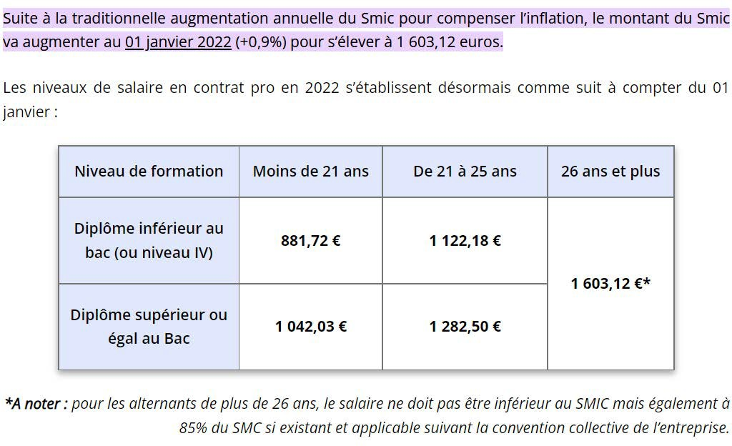
CHARGES SOCIALES ET PATRONALES A
compter du 01 janvier 2019, le contrat de professionnalisation bénéficie de la réduction générale renforcée des cotisations patronales applicable sur les salaires inférieurs à 1,6 fois le Smic.
Le calcul de la réduction des cotisations patronales sur les salaires d’un contrat pro est basé sur un « coefficient de réduction » établi en fonction de la taille de l’entreprise
(plus ou moins de 50 salariés). Il prend en compte tous les éléments en espèces ou en nature dans le calcul de la rémunération : salaire, primes, gratifications, heures supplémentaires ou complémentaires, indemnités de congés payés, indemnités de préavis, pourboires, etc.
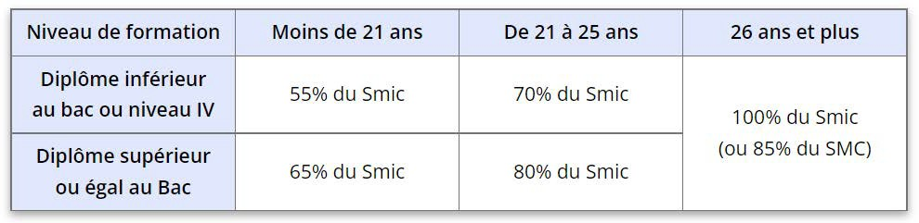
Le site de l’Urssaf permet à l’employeur de faire une simulation du calcul de la réduction des cotisations patronales applicables au contrat pro. Par ailleurs, l’embauche d’un alternant en contrat pro n’est pas prise en compte dans le calcul des effectifs de l’entreprise et des obligations afférentes

Changement de tranche d’âge
Les majorations du salaire d’un alternant liées à son passage d’une tranche d’âge à une autre prennent effet à partir du 1er jour du mois suivant la date de son anniversaire. En clair, pour un alternant ayant eu 21 ans le 03 février, la majoration de salaire interviendra le 01 mars suivant.

L’inscription à la sécurité sociale :
Si vous êtes déjà affilié au régime général (du fait de votre emploi antérieur ou étude), vous n’aurez pas de démarche à effectuer. Par contre, si vous dépendiez d’un autre régime, il faut vous affilier au régime général (ou à tout autre régime en charge du remboursement de vos soins de santé). Pour cela, il faut compléter le formulaire prévu à cet effet. Il faudra également y joindre une copie de votre contrat d’apprentissage, de vos bulletins de salaire, un RIB et une copie de votre pièce d’identité. Si vous n’avez jamais travaillé auparavant, vous devez également informer la CPAM ou la Caisse d’assurance maladie de votre lieu de résidence de votre changement de situation.
https://www.ameli.fr/assure/droits-demarches/etudes-stages/apprenti

La protection sociale
Pendant le temps passé tant en formation qu’en entreprise, l’alternant relève de la législation sociale des salariés : maladie, accident du travail, maternité. C’est à l’entreprise qu’il appartient d’établir toute déclaration.

LES AIDES pour les étudiants
Les aides au logement pour les étudiants en alternance : Vous pouvez bénéficier de plusieurs aides au logement si vous êtes en contrat de professionnalisation ou d’apprentissage :
L’aide personnalisée au logement (APL) : L’ aide personnalisée au logement (APL) est versée par la Caisse d’Allocations Familiales ou le MSA. C’est une aide financière destinée à réduire le montant de votre loyer. En tant qu’alternant, vous pouvez bénéficier de cette aide. Les conditions d’attribution diffèrent selon que vous êtes en location ou que vous résidez en foyer.
LOGEMENT « MOBILI-JEUNE : Cette aide, indépendante de l’APL facilite l’accès à un logement pour les étudiants en alternance. Salarié en contrat de professionnalisation ou apprentissage il faut être âgé de moins de 30 ans dans une entreprise privée. La date de signature de votre bail doit concorder avec votre période de formation. Le montant sera défini en fonction de votre salaire. Rendez-vous sur le site Internet : https:// www.actionlogement.fr/l-aide-mobili-jeune
CARTE ZOU : d’un montant de 110 euros, elle vous permettra : La gratuité totale des trajets domicile / lieu d'étude pour l'utilisation des bus (LER), des trains (TER), des trains de chemins de fer de Provence (NB : RTM et TGV non concernés pour le moment).
La gratuité totale sur tout trajet, Hors trajet domicile / Formation après l'achat d'un billet à 0 euros.

PARTICIPATION DE L’EMPLOYEUR AUX FRAIS DE TRANSPORT
La moitié de votre abonnement est remboursée par votre entreprise car “tous les employeurs, quelle que soit la localisation de l’entreprise, doivent désormais obligatoirement prendre en charge une partie du prix des titres d’abonnements souscrits par les salariés pour leurs déplacements entre leur résidence habituelle et leur lien de travail accomplis au moyen de transports publics de personnes ou de services de location de vélos” (Décret n° 2008-1501).

La prime d'activité : Les alternants de plus de 18 ans peuvent en bénéficier sous certaines conditions. ( supérieur à 982,48 €). La demande de prime se fait via un téléservice ou auprès de la CAF ou de la CMSA.
AUTRES AIDES : https://www.cfa-epure.com/etudiants/les-outils-de-lapprenti/vie-etudiante/

